ИНСТРУКЦИЯ ПО ЭКСПЛУАТАЦИИ

ПРАВИЛА ТРАНСПОРТИРОВКИ
Изделие должно транспортироваться грузовым транспортом с соблюдением правил для конкретного вида транспорта.

ПРАВИЛА ЭКСПЛУАТАЦИИ
1. Используйте изделие по назначению.
2. Выкрутить подушку держателя на нужное расстояние, зафиксировать контргайкой.

ПРАВИЛА ХРАНЕНИЯ
Изделие хранить в помещениях, обеспечивающих сохранность от механических повреждений, попадания влаги и действия агрессивных сред.

ГАРАНТИЙНЫЕ ОБЯЗАТЕЛЬСТВА
Изготовитель гарантирует соответствие изделия техническим требованиям при соблюдении потребителем условий эксплуатации и хранения и при наличии паспорта на изделие.
Гарантийный срок эксплуатации – 12 месяцев со дня получения изделия потребителем. Гарантийный ремонт осуществляется только при наличии паспорта.

СВЕДЕНИЯ О РЕКЛАМАЦИЯХ
В случае обнаружения дефектов и неисправностей потребитель имеет право предъявить рекламацию в течение 30 дней с момента получения изделия, а Изготовитель обязуется удовлетворить требования по рекламации в течение 30 дней с момента её получения. Гарантийный ремонт осуществляется при наличии паспорта.

СВИДЕТЕЛЬСТВО О ПРОДАЖЕ

Дата ________________________ Подпись продавца __________________

Дата ________________________ Подпись покупателя _______________

ООО «УЗИС»
Спортивное оборудование «ПУМОРИ-СПОРТ»

Переносной волейбольный кронштейн
для отработки подачи

Паспорт – описание
701.620.000ПС
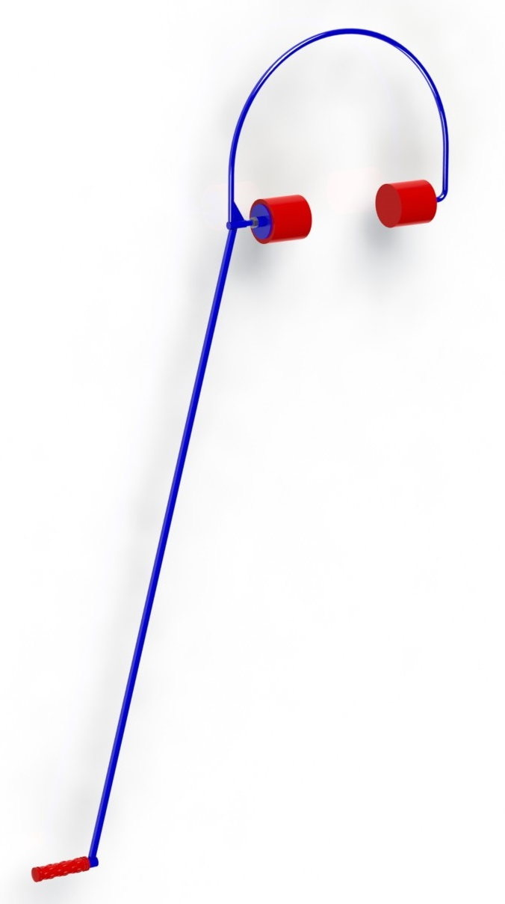

Россия, 620085, г. Екатеринбург, ул. Монтёрская, 3
Тел.: (343) 287-93-70; 287-93-80
E-mail:psp@pumori.ru
www.pumorisport.ru

ТЕХНИЧЕСКОЕ ОПИСАНИЕ

ВВЕДЕНИЕ

Техническое описание предназначено для изучения конструкции и содержит технические данные и сведения об устройстве изделия, необходимые для обеспечения его правильной эксплуатации.

НАЗНАЧЕНИЕ

Изделие предназначено для отработки подачи в волейболе.

ТЕХНИЧЕСКИЕ ДАННЫЕ

Габаритные размеры (не более):
Длина, мм 1000
Ширина, мм 90
Высота, мм 1660
Масса, кг 3,9

УСТРОЙСТВО ИЗДЕЛИЯ

Используемый сортамент: труба Ø16х2мм, круг Ø12мм
Покрытие: ППП.
Прочие материалы: винилискожа, поролон, рукоятка резиновая.

Изготовитель оставляет за собой право на изменения конструкции, не ухудшающие эксплуатационные характеристики изделия.

СВИДЕТЕЛЬСТВО О ПРИЕМКЕ

Код изделия: 701.620

соответствует техническим требованиям конструкторской документации и признано годным для эксплуатации.

Приемку произвел ______________________Дата выпуска _________
(подпись)

Приемку произвел ______________________Дата выпуска _________
(подпись кладовщика)

